实 验 报 告

课程名称 程序设计基础
实验项目 函数的定义与使用
实验仪器 台式电脑

系 别 计算机
专 业 计算机科学与技术
班级/学号 计科1306 2013011266
学生姓名 陈伟颖
实验日期 2013/11/22
成 绩
指导教师

实验三

一 、实验目的
（1） 掌握函数的定义与调用方法。
（2） 掌握结构化的程序设计方法。

- 实验环境：VC++6.0

- 实验课时：4课时

四、实验内容：
1.m个人的成绩存放在score数组中，请编写函数fun,它的功能是：将低于平均分的人数作为函数值返回，并将低于平均分的分数放在below数组中。

2.编写函数fun,功能是：根据以下公式计算s,计算结果作为函数值返回；n通过形参传入。S=1+1/(1+2)+1/(1+2+3)+…….+1/(1+2+3+4+……+n)。

3.程序的功能是：从键盘输入一个整数n(n≥0)和x，计算对应的n阶勒让德多项式Pn(x)的值，并按示例格式输出相应信息。n阶勒让德多项式Pn(x)的定义如下：
┌ 1 (n=0)
Pn(x)= ├ x (n=1)
└((2n-1)xPn-1(x) - (n-1)Pn-2(x)) / n (n>1)
写一个函数，实现n阶勒让德多项式Pn(x)的计算。请采用递归的方法。

4.请编写函数void fun(int x,int pp[]),它的功能是：求出比x小的素数，并按从小到大的顺序放在pp所指的数组中输出。

- m个人的成绩存放在score数组中，请编写函数fun,它的功能是：将低于平均分的人数作为函数值返回，并将低于平均分的分数放在below数组中。

代码：
#include <stdio.h>
int fun(int score[],int m,int below[])
{
int sum=0,k=0,i,ave;
for(i=0;i<m;i++)
sum+=score[i];
ave=sum/m;
for (i=0;i<m;i++)
if(score[i]<ave) {below[k]=score[i];k++;}
return k;
}
void main()
{
int score[50],m,i,below[50];
printf("the sum of students：");
scanf("%d",&m);
printf("please enter the scores in order：");
for (i=0;i<m;i++)
scanf("%d",&score[i]);
printf("the mumber of the belows is %d\n\n",fun(score,m,below));
}

截图：
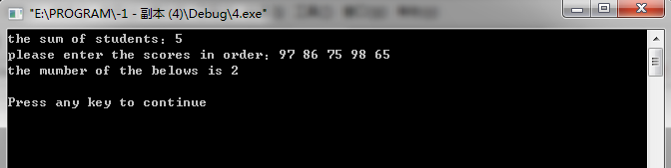

流程图：
void main
开始

int score[50],m,i,below[50]

输入m

i=0

i++

i<m?
否

是
输入score[i]

输出函数fun( score,m,below)返值

结束

函数fun：

调用函数

sum=0,k=0

i=0

i++

sum+=score[i]

i<m?
是

否

ave=sum/m

i=0

i++

score[i]<ave?
否

是

below[k]=score[i];k++;

Return k

- 编写函数fun,功能是：根据以下公式计算s,计算结果作为函数值返回；n通过形参传入。S=1+1/(1+2)+1/(1+2+3)+…….+1/(1+2+3+4+……+n)。

代码：
#include <stdio.h>
double fun(int n)
{
int i;double s=0,sum=0,t=1;
for(i=1;i<=n;i++)
{sum=sum+i;
t=1/sum;
s=s+t;}
return s;
}
void main()
{
int n;
while (scanf("%d",&n)!=EOF)
{
if (n>0) printf("%.4lf\n",fun(n));
else printf("error\n");
}
}

截图：
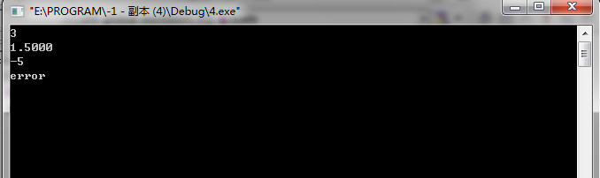

流程图：
main:
开始

输入n

n>0?
否

是
输出函数fun(n)的返回值

输出error
结束

函数fun(n):
调用函数fun(n)

s=0;sum=0;t=1;i=1

i++

sum=sum+i; t=1/sum; s=s+t

i<=n?
是

否

return s

3.程序的功能是：从键盘输入一个整数n(n≥0)和x，计算对应的n阶勒让德多项式Pn(x)的值，并按示例格式输出相应信息。n阶勒让德多项式Pn(x)的定义如下：
┌ 1 (n=0)
Pn(x)= ├ x (n=1)
└((2n-1)xPn-1(x) - (n-1)Pn-2(x)) / n (n>1)
写一个函数，实现n阶勒让德多项式Pn(x)的计算。请采用递归的方法。

代码：
#include <stdio.h>
int pn(int x,int n)
{
int s=0;
if (n==0) s=0;
else if (n==1) s=x;
else s=((2*n-1)*x*pn(x,n-1)-(n-1)*pn(x,n-2))/n;
return s;
}
void main()
{
int n,x;
printf("please scanf n,x in order:\n");
while(scanf("%d%d",&n,&x)!=EOF)
{printf ("%d\n",pn(x,n));}
}

截图：
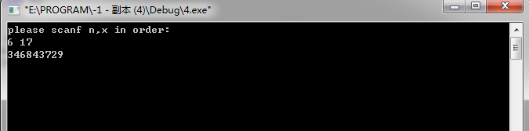
流程图：
Void main:
开始

输出提示：please scanf n,x in order

输入n，x
输出函数pn（x，n）

结束
函数pn(x,n):
调用pn(x,n)函数

int s
i>1?
i=1?
否
否

是
是
s=0
s=x
s=((2*n-1)*x*pn(x,n-1)-(n-1)*pn(x,n-2))/n

return s

- 请编写函数void fun(int x,int pp[]),它的功能是：求出比x小的素数，并按从小到大的顺序放在pp所指的数组中输出。
代码：
#include <stdio.h>
#include <math.h>
void fun(int x,int *p)
{
int i,k,j;
int m=0;
for (i=2;i<x;i++)
{
k=sqrt(i);
for(j=2;j<=k;j++)
{if (i%j==0) break;}
if (j>k) {*p=i;p++;m++;}
}
p=p-m;
for(i=0;i<m;i++)
printf("%d ",*p++);
}
void main()
{ int x;int pp[1000];
while (scanf("%d",&x)!=EOF)
{
if(x<=2) printf("non\n");
else {printf("小于x的素数有:");
fun(x,pp);
printf("\n");}
}
}
截图：

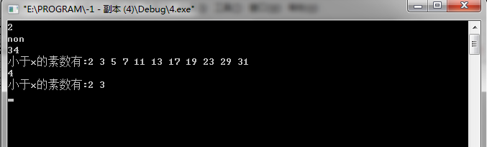

流程图：
main：
开始
输入x

x>=2?
否
是
输出小于x的素数有:

输出fun(x,pp)
输出non

结束

函数fum（x,*p）：
调用函数（x，pp）

m=0

i=2
i++

k=sqrt(i)

j=2

j++
i%j==0?
j<=k?
否
是
是
j>k?
否
否

是
*p=i;p++;m++;
p=p-m

i=0

i++

输出*p++
i<m?
是

否
return 0

五、实验心得
第一题 ：签到题；
第二题：水题；
第三题：想了一想写出来了；
第四题：想了一想再想了一想就写出来了。
编程环境很嘈杂，思绪很多时候不能够集中，还好都写出来了。流程图一如既往的坑爹，不太会做流程图。

